Учитель: Ибадлаева Лилия Арсеновна Лит.чт, 2 кл 23.12.2025
Урок №
Тема: В.Бианки. «Музыкант»
Тип урока: Урок открытия новых знаний.
Цель: Знакомство с биографией В.В. Бианки и его произведением «Музыкант». Формирование представления о взаимосвязи человека и природы, о таланте как даре, который требует бережного и нравственного отношения.
Планируемые результаты:
- Предметные:
  - Познакомить с творчеством В.В. Бианки и его рассказом «Музыкант».
  - Учить анализировать текст, давать характеристику героям, выявлять основную мысль произведения.
  - Обогащать читательский опыт.
- Личностные: Проявление интереса к творчеству писателя-натуралиста, развитие эмоционально-ценностного отношения к миру природы
- Метапредметные (УУД):
  - Регулятивные: Ставить учебную задачу, планировать свои действия, оценивать результат.
  - Познавательные: Анализировать текст, сравнивать, делать выводы, извлекать необходимую информацию.
  - Коммуникативные: Участвовать в учебном диалоге, слушать собеседника, аргументировать свою точку зрения, работать в парах.
  - Личностные: Формирование уважительного и бережного отношения к природе, осознание ценности жизни во всех её проявлениях, развитие эмпатии и нравственных качеств (доброта, ответственность).
Формы работы: фронтальная, парная, индивидуальная.
Оборудование: учебник, доска, мел, интерактивная доска, наглядный материал.
ХОД УРОКА
- Орг.момент
Добрый день, меня зовут Лилия Арсеновна. Скажите какое у нас с вами сейчас время года? Какой месяц? А какая погода за окном?
- Актуализация знаний.
С каким разделом мы сейчас знакомимся? Какие произведения вы уже знаете? Какое вам больше всего понравилось?
- Чистоговорка.
Прочитайте скороговорку:
МЁД В ЛЕСУ МЕДВЕДЬ НАШЁЛ, МАЛО МЁДА МНОГО ПЧЁЛ.
- Прочитайте это медленно, теперь быстрее, а теперь очень быстро.
- Самоопределение
-Чтобы узнать название произведения вам нужно открыть с соседом по парте тайное письмо и разгадать шифр.
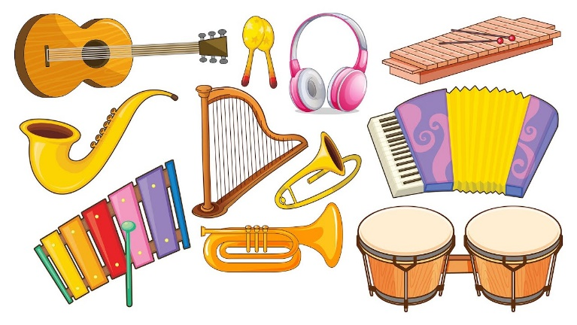
-Что изображено? (Музыкальные инструменты)
-А кто играет на музыкальных инструментах? (Музыкант)
-Правильно. Сегодня мы с вами познакомимся с произведением Виталия Бианки, которое называется «Музыкант».
На доске Музыкант
Но для плодотворной работы нам необходимо поставить перед собой цели.
Наши цели: познакомиться с рассказом Бианки «Музыкант»; развивать речь; воспитывать в себе бережное отношение к природе. (распечатать цели)
- Открытие новых знаний.
-Ребята, давайте познакомимся с автором нашего произведения.
Виталий Валентинович Бианки один из самых любимых детских писателей нашей страны. Родился он в Петербурге 12 февраля 1894 года (116 лет назад!) в семье биолога . Учился в Петербургском университете, где с большим интересом изучал жизнь растений и животных. Много путешествовал по Волге, Уралу, Алтаю. Создал для маленьких читателей множество произведений о природе. Их герои – звери, птицы, растения. Он написал около трёхсот произведений. Бианки мастер литературной сказки. Почти все его сказки научны, они рассказывают о живом мире природы. Учат детей бережно относиться к ней, любить её. И мы с вами постараемся об этом помнить всегда.
Работа с произведением.
Первичное чтение текста учителем с остановками и комментированием.
Учитель читает текст. Дети слушают , вступают в диалог, высказывают свои предположения по ходу чтения.
В.Бианки «Музыкант»
Старый медвежатник сидел на завалинке и пиликал на скрипке.
Он очень любил музыку и старался сам научиться играть. Плохо у него выходило, но старик и тем был доволен, что у него своя музыка.
Мимо проходил знакомый колхозник и говорит старику:
— Брось-ка ты свою скрипку-то, берись за ружьё. Из ружья у тебя лучше выходит. Я сейчас медведя видел в лесу.
Остановка с вопросом:
-Пойдет старик на охоту или нет? Как вы думаете? (предположения детей)
-Читаем дальше.
Старик отложил скрипку, расспросил колхозника, где он видел медведя. Взял ружьё и пошёл в лес.
В лесу старик долго искал медведя, но не нашёл даже и следа его.
Устал старик и присел на пенёк отдохнуть.
Тихо-тихо было в лесу. Ни сучок нигде не треснет, ни птица голосу не подаст. Вдруг старик услыхал: «Дзенн!..» Красивый такой звук, как струна пропела.
Немного погодя опять: «Дзенн!..»
Старик удивился: «Кто же это в лесу на струне играет?»
А из лесу опять: «Дзенн!..» — да так звонко, ласково.
Старик встал с пенька и осторожно пошёл туда, откуда слышался звук. Звук слышался с опушки.
Остановка с вопросом:
-Кто в лесу мог издавать звонкий, ласковый звук? (Дети высказывают предположения) - Физ.минутка
- Продолжение по теме урок
Проверим наши предположения, продолжив читать.
Старик подкрался из-за ёлочки и видит: на опушке. А под деревом сидит медведь, схватил одну щепку лапой. Медведь потянул к себе щепку и отпустил её. Щепка выпрямилась, задрожала, и в воздухе раздалось: «Дзенн!..» — как струна запела.
Медведь наклонил голову и слушает.
Старик тоже слушает: хорошо поёт щепка.
Замолк звук, — медведь опять за своё: оттянул щепку и пустил.
Остановка с вопросом:
-Как поступит старик с медведем? Выскажите свои предположения.
-Проверим наши предположения, прочитав дальше.
Вечером знакомый колхозник ещё раз проходил мимо избы медвежатника. Старик опять сидел на завалинке со скрипкой. Он пальцем дёргал одну струну, и струна тихонечко пела: «Дзенн!..»
Колхозник спросил старика:
— Ну что, убил медведя?
— Нет, — ответил старик.
— Что ж так?
— Да как же в него стрелять, когда он такой же музыкант, как и я?
И старик рассказал колхознику, как медведь играл на расщеплённом грозой дереве.
( Словарная работа: – Кто такой медвежатник? Ведь начал нашего рассказа начинается с того, что старый медвежатник сидел на завалинке и играл на скрипке. (Медвежатник – человек, который охотится на медведей) ;
– Как вы понимаете слово «завалинка»? (Значение слова ученики читают в конце учебника в словарике: Завалинка- земляная насыпь с внешней стороны дома, А кто подошёл к старику и сказал за медведя? колхозник - человек, занимающийся сельским хозяйством.
- Медведь сидел на опушки, знаете ли вы что такое опушка? опушка-край леса.
- Играл медведь на щепке, знаете ли вы что такое щепка? щепка- тонкая пластинка, отколотая от дерева).

- Закрепление материала.
-Очень интересное и увлекательное произведение. Я очень рада, что мы с ним познакомились, а теперь давайте проанализируем его при помощи рабочего листа.
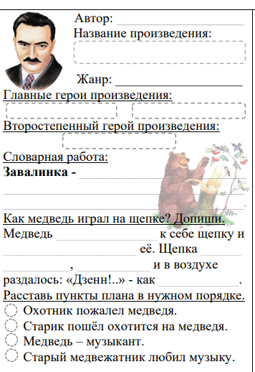
1 вопрос – Кто автор произведения – Виталий Валентинович Бианки.
2 вопрос – Название- Музыкант
3 вопрос – Жанр – Какие жанры у нас есть? ( Рассказ, сказка, стихотворение). «Музыкант» это рассказ.
4 вопрос – Главные и второстепенные герои- Главные: Старик и медведь. А кто надоумил старика пойти на охоту? Это колхозник.
5 вопрос – У нас с вами есть план. Но, к сожалению, его последовательность запуталась. Нам как маленьким читателям нужно её восстановить. (1. Старый медвежатник любил музыку. 2. Старик пошёл охотиться на медведя. 3. Медведь музыкант . 4. Охотник пожалел медведя.)
-Как вы думаете в будущем поможет ли план текста помочь нам его пересказе?
- Рефлексия.
- А теперь оцените свою работу на уроке. Если вам понравилось и всё понятно, то вы поднимаете счастливого мишку, если не понравился урок, то грустного.
Итог. ДЗ. Оценивание.
-Скажите, о творчестве какого автора мы говорили на сегодняшнем уроке?
-С каким его произведением познакомились? И закончить наш урок хотелось бы следующей пословицей: Красив тот, кто красиво поступает К какому герою рассказа может подойти эта пословица? Как вы относитесь к поступку охотника? Как бы вы поступили на его месте? (ответы детей)
-Дома вам нужно будет прочитать и уметь перессказать произведение В.Бианки «Музыкант».

